科学家研发可改变性能新型材料 或受泪滴启
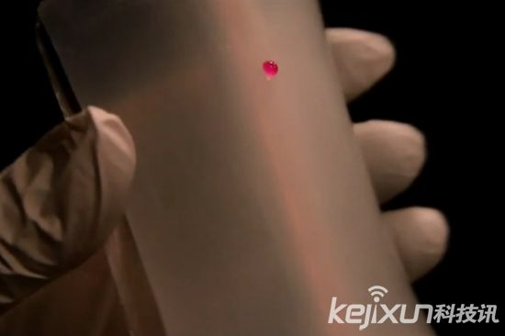
【科技讯】6月10日消息，据媒体报道，哈佛大学威斯研究所展示了在纳米多孔弹性基底中的一种连续的液态膜，有点类似于聚集在一起覆盖我们眼睛的眼泪，当它被拉伸或者进行物理操作时就会改变性能，那些操作导致纳米孔变大或者变小，这就导致连续的液面发生变形。
试验中清晰的展示了当它被拉伸的时候，它变得不透明而且表面粗糙。实验表明这两种特征只是通过拉伸，就能够被操控的如此快速和完美。
当基底变形的时候，液体在气孔内流动，导致光滑而且无缺陷的表面变得粗糙。通常材料既不是疏水性也不是亲水性的。威斯团队创造的这种材料，能够轻易的在两种状态间进行转换，在一定程度上是由于它灵活变化的气孔尺寸。
研究团队希望将这种材料的可变性延伸到其它的特征，而且会继续创造一种能对一系列的刺激做出反应的弹性带。这种技术能够有一天为应答性建筑铺平道路，使它们能够根据环境条件变化做出改变，通过适应阳光和热量来使内部环境更加舒适。

现代细胞中呈现40亿年前古老化学反应

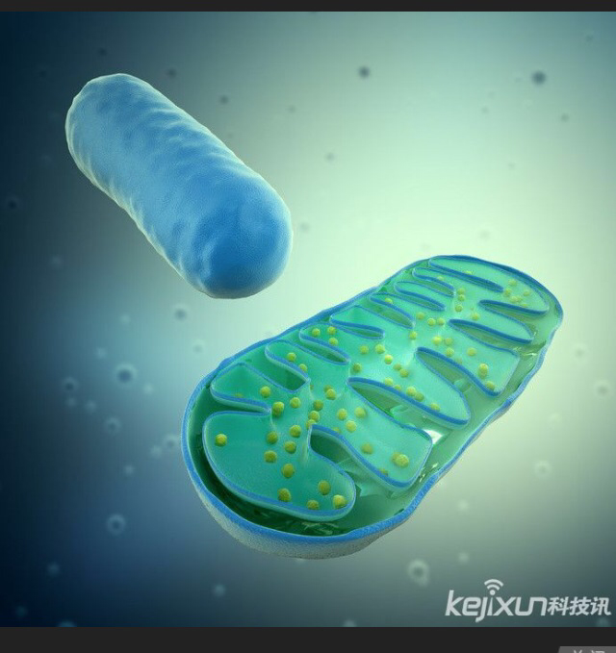
【科技讯】7月30日消息，据媒体报道，据东安格利亚大学的科学家称，生命诞生原始汤的一部分被保持到今天在我们的细胞中。
近日，发表在《生物化学杂志》上的一项研究揭示了植物中的细胞、酵母和在动物中同样表现出来的古老反应被认为是一直负责生命的起源，大约在四十亿年前。
原始汤理论认为，生命起源于一个池塘或海洋和非金属元素的结合，大气中的气体和某种形式的能量，如雷击，形成基础的蛋白质，随后进化演变成所有物种。
这项新的研究显示了一个小口袋细胞——被称为线粒体——如今如何在我们的身体中进行类似的反应。这些反应包括铁、硫和电化学，仍然是重要的功能，就像动物的呼吸和植物的光合作用一样重要。
东安格利亚大学生物科学和John Innes Centre的首席研究员Janneke Balk博士说：“细胞将某些具有危险性的化学物质限制在特定的隔间里”。
“例如，一些被称为线粒体的小口袋细胞经过电化学处理和有毒硫化合物。这些古老的反应对生命起源来讲都是很重要的”。
“我们的研究表明，一种有毒的硫化合物被线粒体运输蛋白质输出到细胞的其他部分，我们需要硫来制作铁硫催化剂，这又是一个非常古老的化学过程。
“这项工作表明，生命诞生原始汤的一部分被保持到今天在我们的细胞中，实际上是用来维持重要的生物反应。
这项研究由东安格利亚大学和联合情报委员会与剑桥大学的亨德里克•范·维恩博士合作研究的，由生物技术与生物科学研究理事会提供资金支持。
117号化学元素确认 周期表或再添新成员

国际科研小组称，他们利用新实验成功证实了117号元素的存在，这一成果使得该超重元素向正式加入元素周期表更近了一步。所以，背诵元素周期表的学生可能又要再多记忆一个元素了。 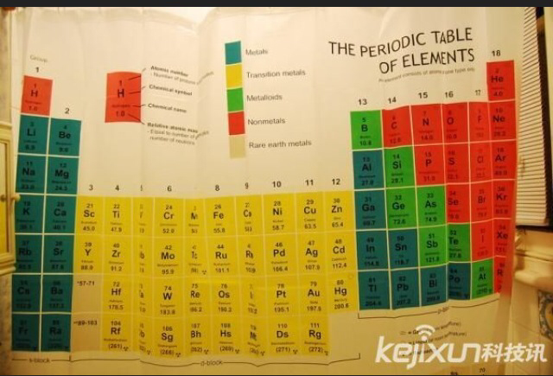
117号元素是以俄罗斯杜布纳联合核研究所为首的一个国际团队于2010年首次成功合成的。但此后，只有2012年曾成功重复这一实验。
最新实验在德国亥姆霍兹重离子研究中心进行，欧洲、美国、印度、澳大利亚和日本等多国研究人员参与。他们在粒子加速器中，用钙离子轰击放射性元素锫，成功生成117号元素。117号元素很快又衰变成115号元素和113号元素。
研究人员接下来将把成果提交给国际纯粹与应用化学联合会审核，该联合会将会决定是否还需进一步验证。如果审核通过，该联合会还将决定哪个机构拥有117号元素的命名建议权。
化学元素是具有相同核电荷数（即质子数）的同一类原子的总称。序号在92以后的重元素在自然界中难以稳定存在，104号及以后的元素被称为超重元素，寿命更加短暂，迄今所有的超重元素均为人工合成。不过按照已提出几十年的“稳定岛”理论，随着新合成的元素越来越重，它们会变得更加稳定，存在寿命也随之延长。
近年来科学家合成了一系列超重元素，第114号和第116号元素已正式成为元素周期表的新成员。而成功合成117号元素，按照德国亥姆霍兹重离子研究中心科学主管霍斯特·施托克尔的评价，是“通往生产与探测位于‘稳定岛’上的超重元素的重要一步”。

